Мероприятие, посвященное «Дню солидарности в борьбе с терроризмом»
«Мы против террора!»
Цель мероприятия: антитеррористическая пропаганда. Объяснить, что такое терроризм, формирование общественного сознания и гражданской позиции подрастающего поколения, изучение правил поведения при теракте.
Задачи мероприятия: акцентировать внимание на необходимости проявления бдительности с целью профилактики совершения террористических актов; содействовать формированию чувства милосердия к жертвам теракта (на примере Беслана); познакомить детей с основными правилами поведения в условиях теракта; обучить детей как вести себя при угрозе террора.
Подготовили: воспитатель Л.А. Троцкая, А.М. Баисова
Ход мероприятия:
Звучит музыка (минус) «Мир без войны»
«Нет» - терроризму!
Скажем вместе:
- Терроризму-нет!
Миру нужен солнца яркий свет!
Чтоб не проливалась кровь людей ,
Чтобы не было погибших детей!
Нет причины для смертей и слёз.
Взрослые ,слышите, это всерьёз!
Мы не устанем опять повторять:
- Вы не должны людей убивать!
Не на могилу носить нам цветы -
Цветут они для мирной красоты.
Горе в семью вы нести не должны!
Дружба и счастье людям нужны!
Почему не хотят услышать нас ?!
Мы повторить можем тысячу раз:
- Нет – терроризму! Нет –войне!
Мы хотим жить в мирной стане!
(Автор: Солодуненко Кристина)
Здравствуйте, дорогие ребята! Сегодня мы собрались здесь с вами поговорить о всеобщей беде человечества - о «Терроризме». Я хочу задать вам вопрос: Что такое «терроризм»? Как вы это понимаете? (ответы детей)
Терроризм это - угроза обществу, то есть угроза людям.
Кто такой террорист?
(ответы детей)
Террорист это, тот человек который применяет насилие для устрашения и убеждения кого либо.
3 сентября- День солидарности в борьбе с терроризмом. Этот день приурочен к трагическим событиям, произошедшим в первые сентябрьские дни 2004 года в городе Беслане. Тогда, во время террористического акта, погибли несколько сотен человек, большинство из которых были дети. День 3 сентября на сегодняшний день является самой новой памятной датой России. Она была официально утверждена федеральным законом «О днях воинской славы (победных днях) России». С тех пор, в этот день многие люди с горечью вспоминают погибших от рук террористов. Чтобы мы с вами жили в мирной стране, не зная горестей и бед, сотрудники спецслужб и правоохранительные органов охраняют и защищают нас. Но, к сожалению, иногда они погибают при исполнении служебного долга. Давайте почтим память минутой молчания (звук метронома для минуты молчания).
А сейчас, ребята, я предлагаю вам познакомиться с основными правилами поведения в условиях теракта; повторить, как правильно вести себя при угрозе террора.
Если вы случайно попали в заложники, ваши действия по выживанию: - постараться выбраться из сложившейся ситуации самостоятельно, попытаться договориться с террористами; - объединиться с такими же заложниками и своими силами постараться захватить оружие у террористов «дать бой»; - не возражать, соглашаться со всеми требованиями (объяснить «Почему», вспомнить, кто должен заниматься освобождением заложников? Почему нельзя злить террористов?)
При обнаружении бесхозных вещей, подозрительных предметов категорически запрещается: -смотреть на подозрительный предмет; -касаться подозрительного предмета (объяснить «Почему?»); - рассказывать о подозрительном предмете.
Чем опасен бесхозный предмет?
- может содержать взрывное устройство, брать в руки нельзя, нужно сообщить взрослому (объяснить «Почему?»); - опасности нет, это просто чей то забытый пакет, нужно взять и отнести взрослому; - интересно, что находится внутри пакета?
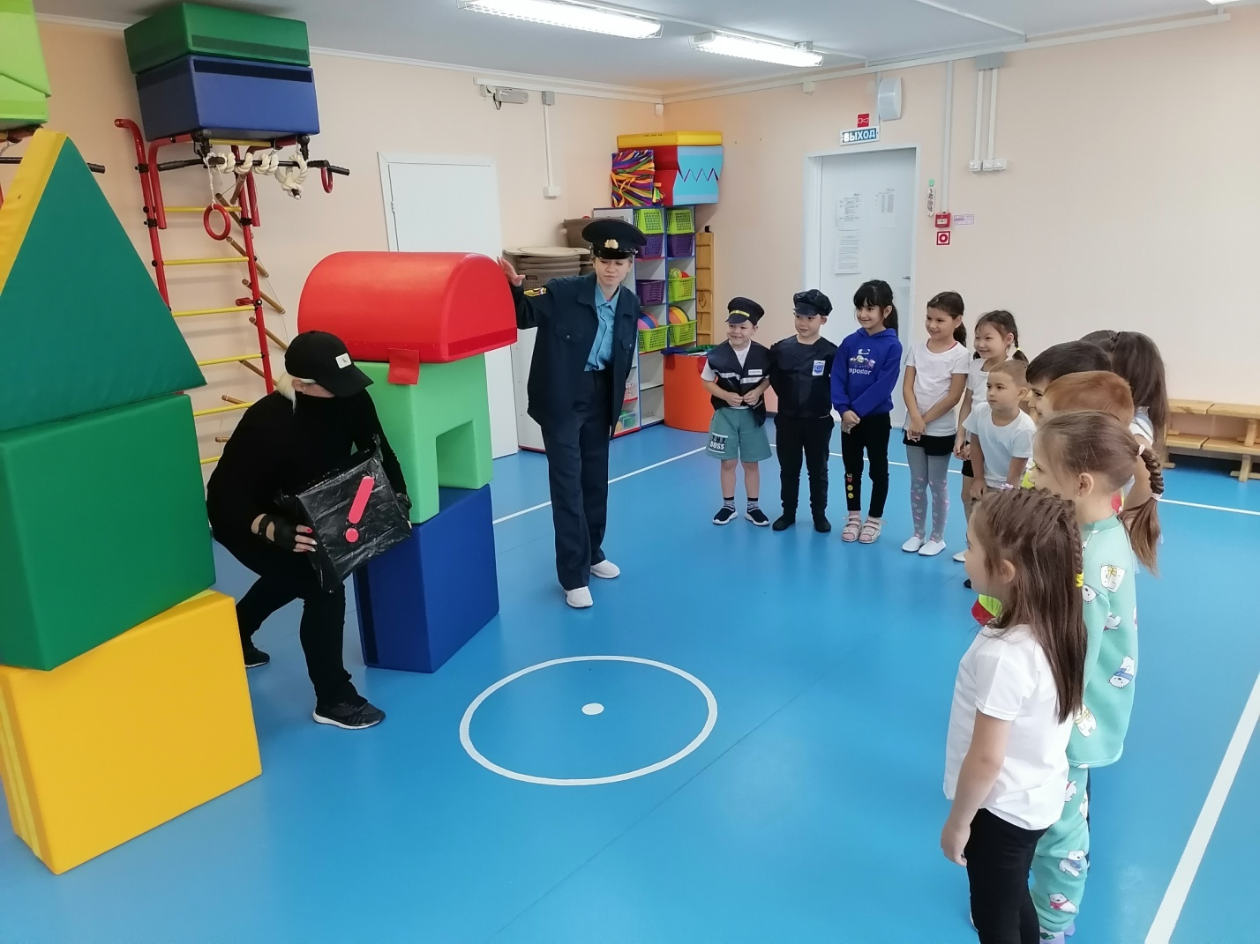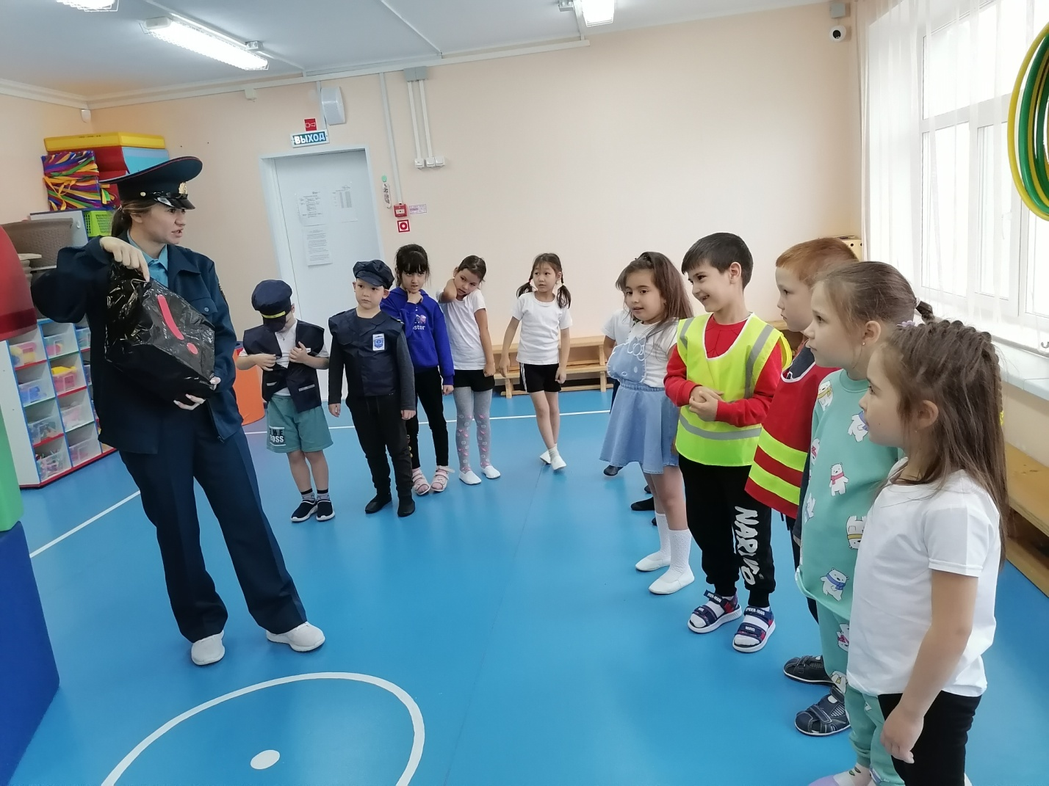
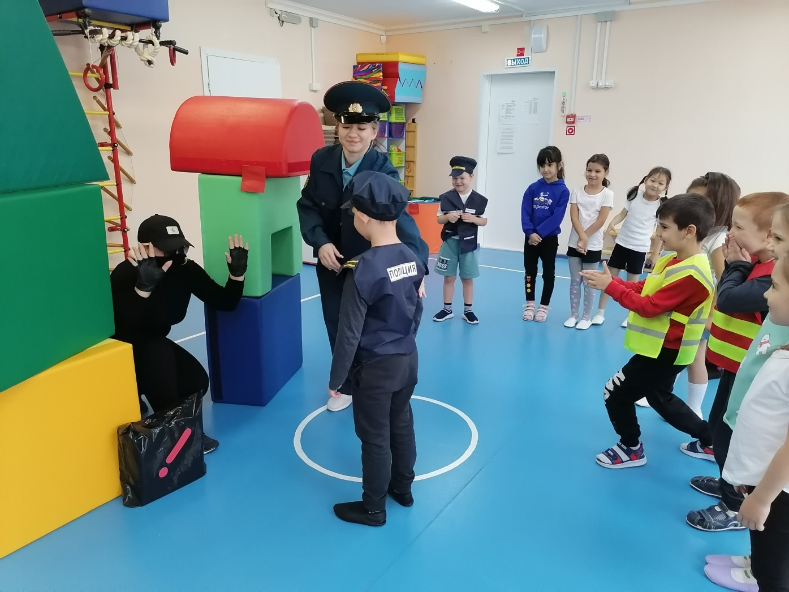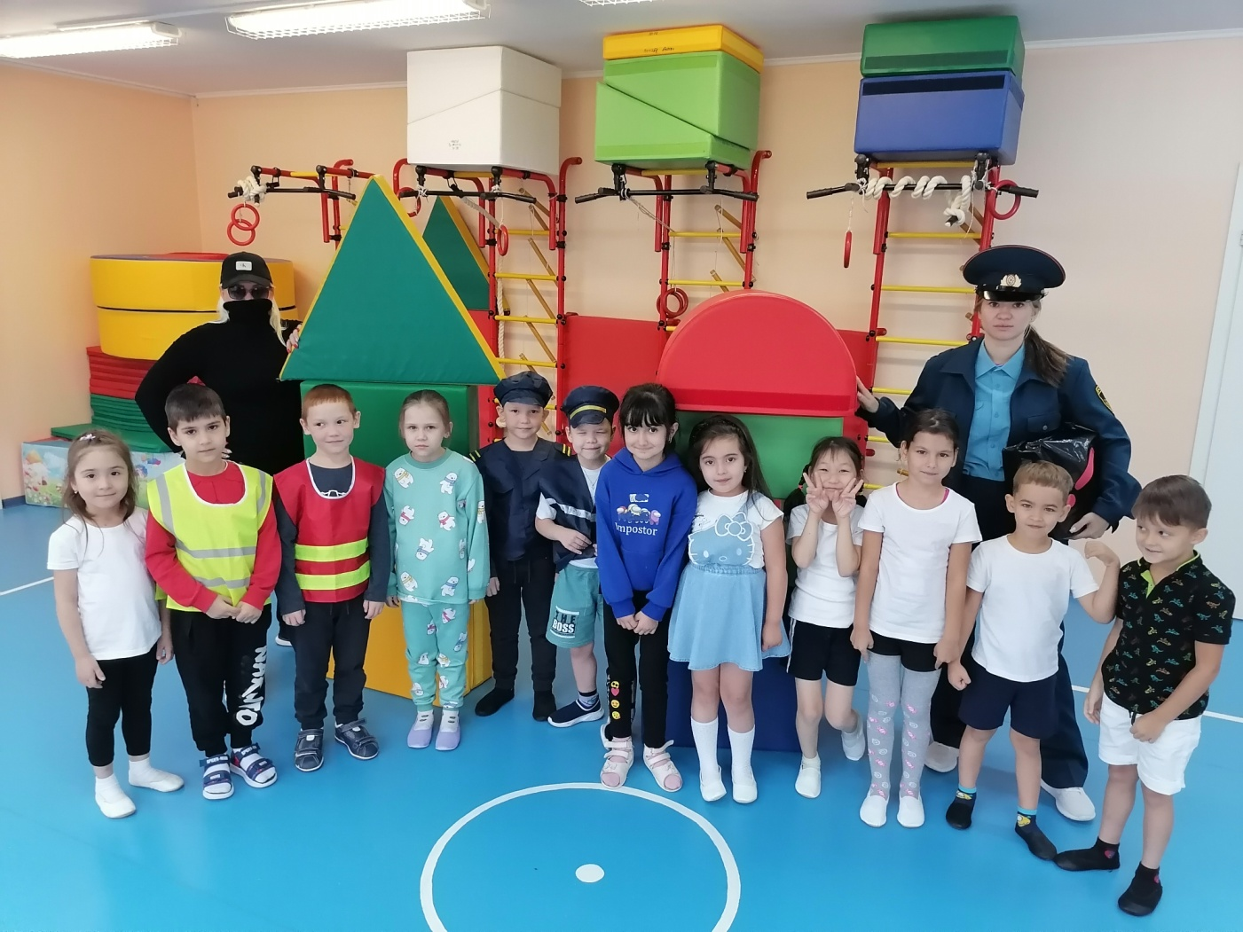

Закрепляем стихотворением «Одна история».
Мама с ребёнком
Шли по дорожке.
Маленький сын
Отставал понемножку.
Вдруг он увидел
Красивый пакет,
И любопытство взяло над ним вверх!
Вот он бежит к дорогому пакету…
Мама увидела картину эту
И закричала она ему вслед:
«Нет, мой малыш, ты не трогай пакет!»
За руку мама сына взяла,
Со страшного места его увела,
Всё – всё сынишке она рассказала
И строго – настрого впредь наказала:
«Нужно быть бдительным, помни сынок,
Есть злые люди – им всё равно,
Что дети гибнут по их вине.
Должен поверить, сыночек, ты мне.
Всем ребятишкам, друзьям рассказать:
Всё, что лежит, нельзя поднимать.»
-Понял,- сказал ей ребенок в ответ.-
- Скажем мы, мама, террору: «Нет-нет!»
Я хочу видеть мирное небо,
Чтобы в достатке у всех было хлеба,
Фруктов, печенья, игрушек , конфет…
Нет! Терроризму – конечно же, нет!
Мама тихонечко грустно вздохнула,
Сына погладила и улыбнулась.
- Правильно, мальчик,- сказала она.-
- Нет , не нужна людям война !
Надо всем дружно мир сохранить!
Нам терроризма не допустить !
(Автор: Алиса Беденко)
Обсуждаем стихотворение, дети высказывают свое мнение.
При получении сигнала об эвакуации из помещения вы должны: - продолжать свое занятие, поскольку это может быть ложная «пробная» эвакуация; - слушать внимательно воспитателя, собрать свои личные вещи, после чего эвакуироваться; - быстро покинуть помещение вместе с воспитателем, не брать с собой никаких вещей (потому, что жизнь человека, подвергавшаяся опасности дороже любых вещей)
Ребята, будьте бдительны. Никогда не принимайте пакеты от незнакомцев. Обращайте внимание на подозрительные предметы, но сами не предпринимайте никаких мер. Если вы обнаружили подозрительный предмет или пакет срочно сообщите взрослым, либо сотрудникам правоохранительных органов. Запомните номера 112 или 02. В любой сложной ситуации помните, вы не одни, к вам всегда придут на помощь взрослые.
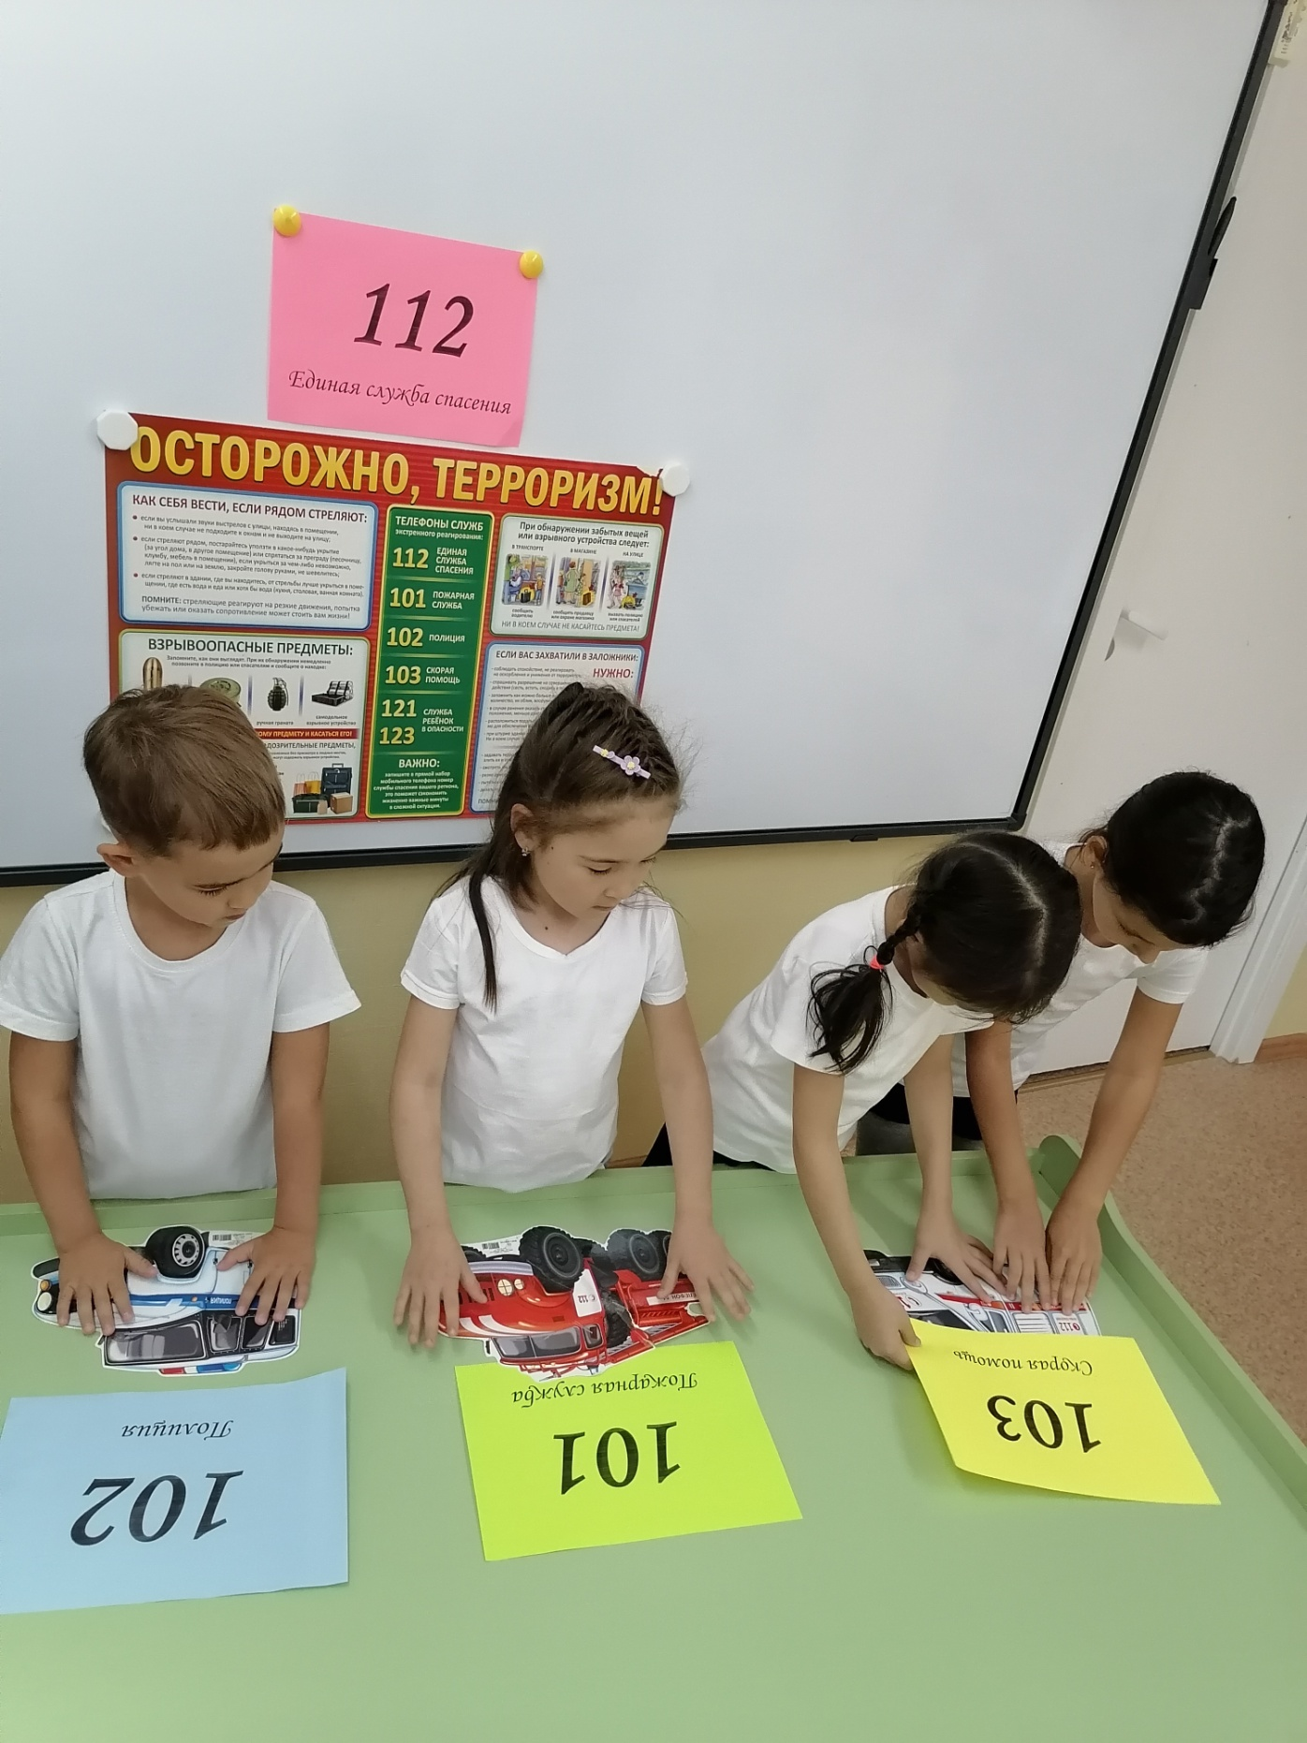
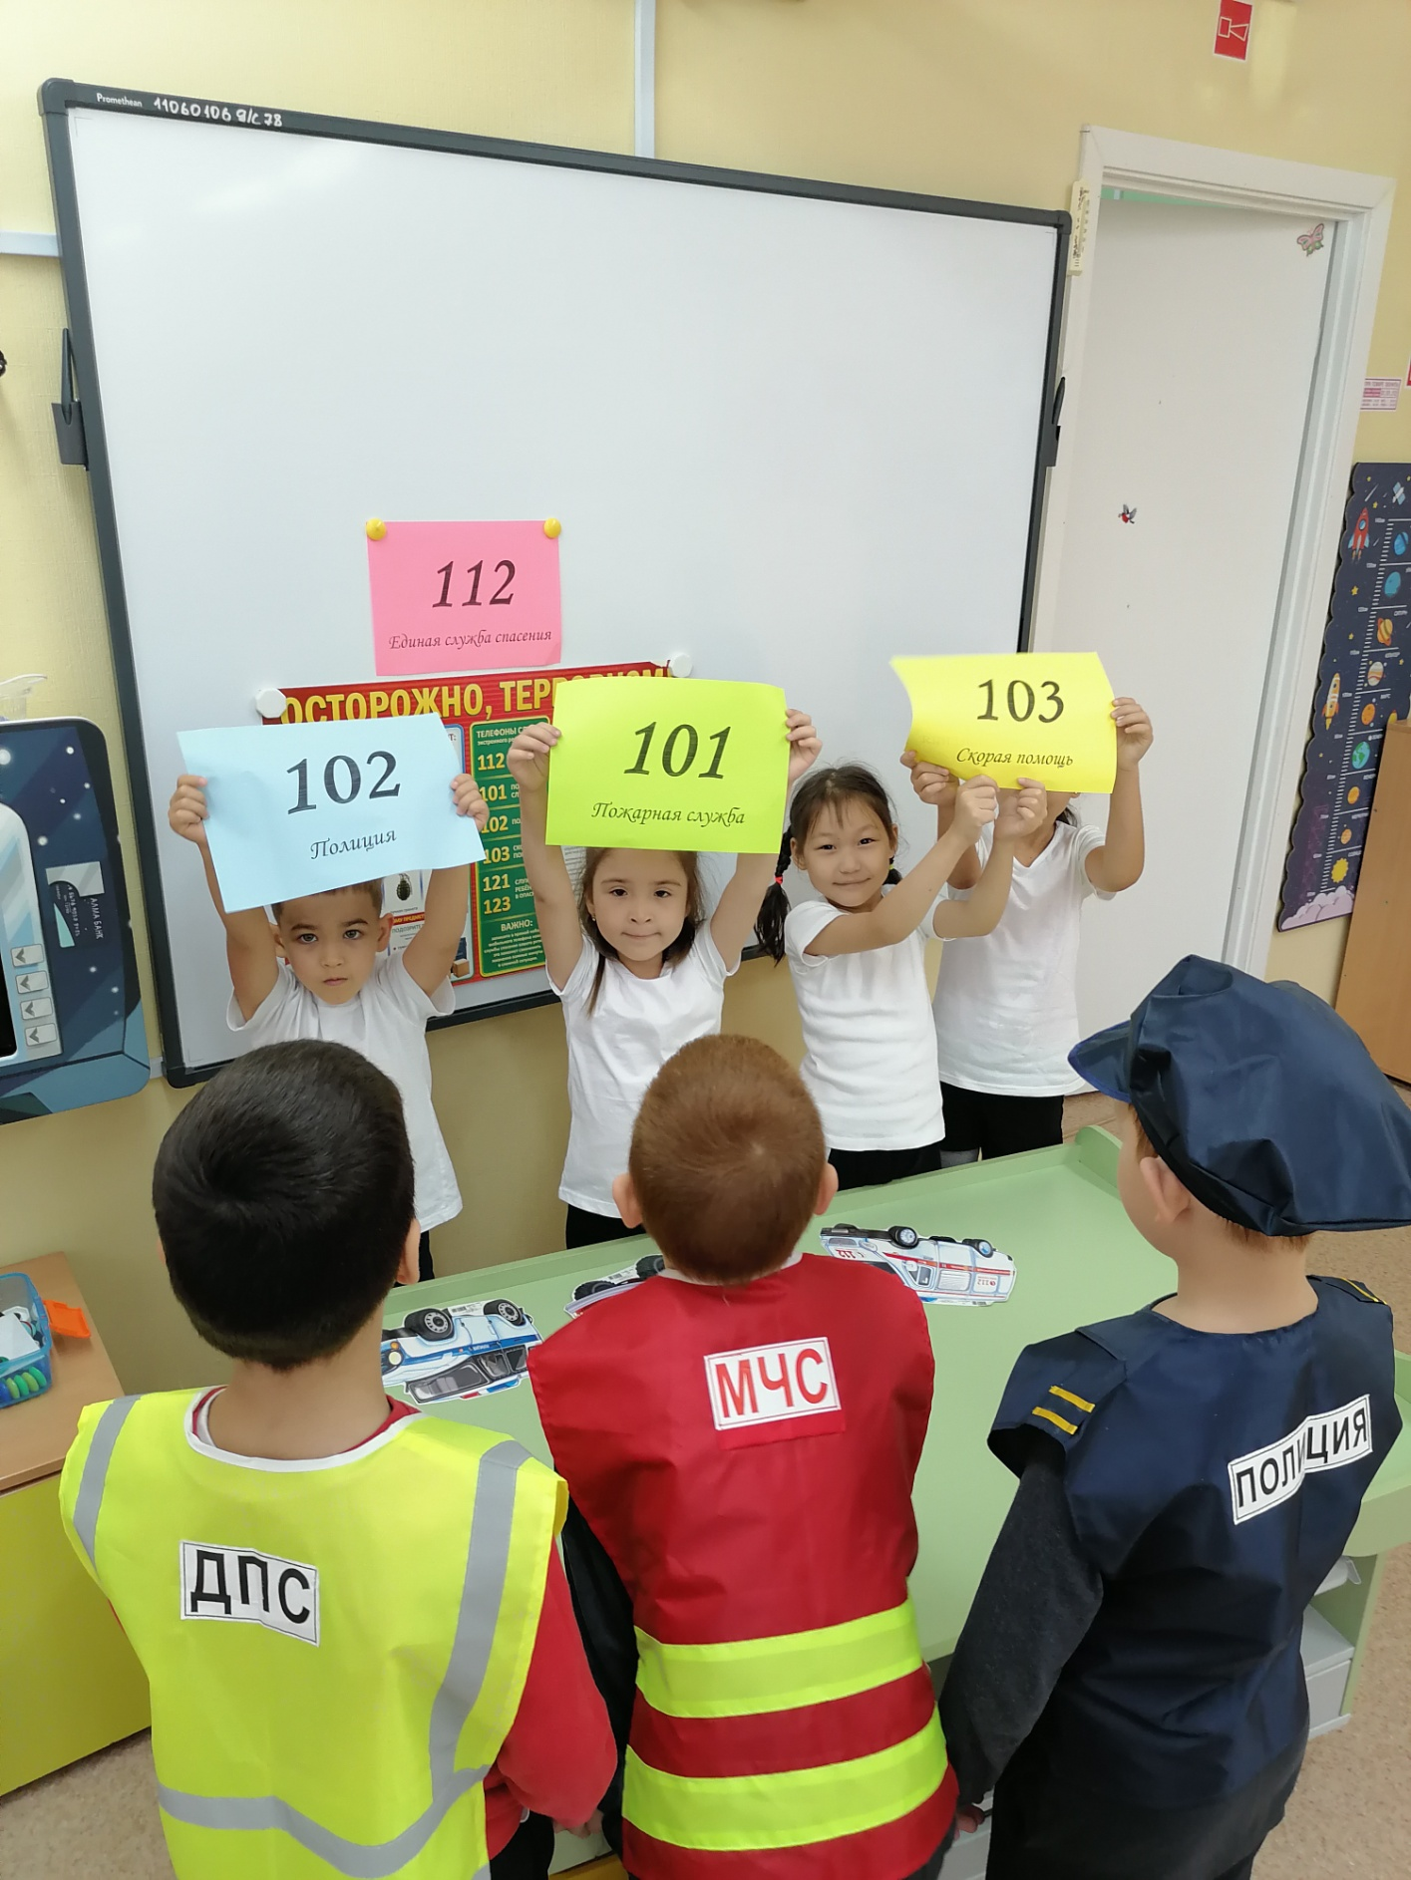

Пусть солнышко ярко лучится и мирно нам светит всегда! Пусть ветер разгонит все тучи на свете! Пусть всюду смеются здоровые дети! И пусть им подарит каждая мать Счастье родиться и о счастье мечтать! Пусть всегда будет солнце! Пусть всегда будет небо! Пусть всегда будут мамы! Пусть всегда будут папы! Все вместе: Пусть всегда будет радость! Пусть всегда будет мир!
Звучит песня «Солнечный круг»

